第２章 大阪府の現状と分析

2.1 平均寿命と死亡率
平均寿命
日本人の平均寿命は、男性で79.64年、女性で86.39年となっており、国際的な比較において極めて高い水準で推移しています。また、平成12年から平成22年までの10年間で男性が1.88年、女性が1.73年、それぞれ伸びています。
府においても、平均寿命は年々延伸し、平成22年では男性で79.06年、女性で85.90年となっています（図2）。
府の平均寿命を全国と比較すると男女とも短く、全国順位で男性は第39位、女性は第42位となっています（図2）。
資料 厚生労働省業務加工統計（但しH22年の大阪府の値は平成22年度厚生労働科学研究費補助金 健康寿命における将来予測と生活習慣病対策の費用対効果に関する研究班「健康寿命の算定方法の指針」より抜粋
図２ 大阪府の平均寿命の推移

死亡率
死亡率には、集団の年齢構成を考慮せず、人口単位当たりの死亡数から算出した死亡率（粗死亡率）と、集団の年齢構成を考慮し、他の年代等の異なる集団と比較可能な年齢調整死亡率があります。

１）年齢調整死亡率
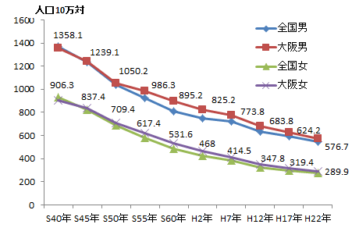
府の全死因における年齢調整死亡率は男女とも年々低下しています。
資料 厚生労働省人口動態統計
図3 全死因の年齢調整死亡率の推移

平成22年の府の全国順位は、男性がワースト第5位、女性がワースト第4位となっています（図３）。

２）粗死亡率
府の全死因における死亡率（粗死亡率）は、少子高齢化の進展に伴い、男女とも増加しています（図4）。
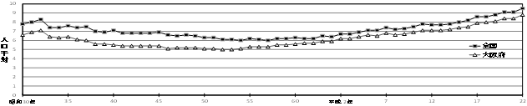
資料 厚生労働省「人口動態統計」
図４ 死亡率（粗死亡率）の推移

府の主な死亡原因の推移をみると、がんで死亡する割合が増加しています（図５）。
また、全死亡に占めるこれらの疾患の割合は年々大きくなっており、平成23年では7割近くになっています（図６）。
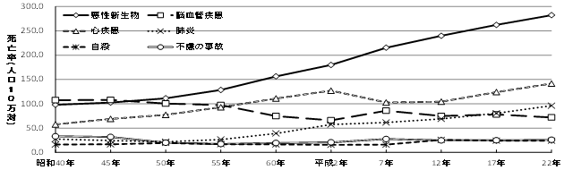
資料 厚生労働省「人口動態統計」
図５ 主要死因別死亡率の年次推移
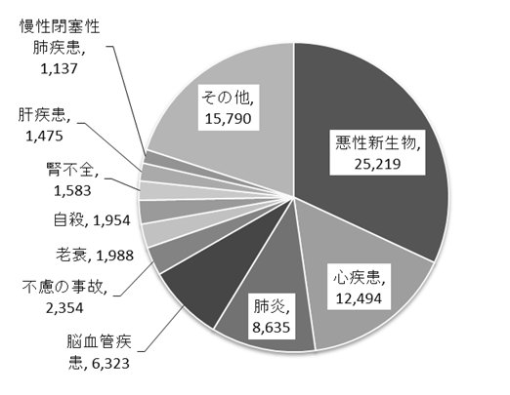

資料 厚生労働省人口動態統計
図６ 府の主な死因の死亡数（平成23年、人）

2.2 健康寿命と健康格差

人口の高齢化
平均寿命の延伸とともに少子化が進行し、府の65歳以上の老年人口の割合は平成22年に22.2％となり、高齢化が進行しています（図７）。
資料 総務庁統計局｢国勢調査｣、大阪府総務部統計課「大阪府の人口」
図７ 府の人口構成の年次推移

人口の高齢化により、平均寿命の延長のみならず健康寿命を延伸し、日常生活に制限のある不健康な期間をより短くしていくことが求められています。

健康寿命
健康寿命とは、「健康上の問題で日常生活が制限されることなく生活できる期間」と定義されています。府の健康寿命は平成22年で男性69.39年（全国第44位）、女性72.55年（全国第45位）であり、全国と比較して男女とも短くなっています。
また、平均寿命と健康寿命の差は、日常生活に制限のある「不健康な期間」ととらえられています。この期間が拡大すれば個人の生活の質を損なうだけでなく、医療費や介護給付費を多く必要とする期間が拡大することになるため、その差を縮小することが重要です（図８）。
資料 健康日本21（第2次）の推進に関する参考資料
図８ 平均寿命と健康寿命の差
年
府の平均寿命と健康寿命の差は、男性9.67年（全国第33位）、女性13.35年（全国第36位）となり、「不健康な期間」は長い傾向があります。健康寿命の副指標である「自分が健康であると自覚している期間の平均」においても、男性68.69歳、女性72.12歳と、男女共に全国第46位（ワースト第２位）となっています。
健康寿命にはいくつかの算定方法がありますが、介護状況などの客観的指標から算出した「日常生活に制限のない期間の平均」を主指標に、「自分が健康であると自覚している期間の平均」を副指標にすることで、相互に補完性のある評価が可能となるとされています。
資料 健康日本21（第2次）の推進に関する参考資料
図９ 健康寿命の算定に使用される指標の比較
年
なお、府における両指標は、ほぼ同一の傾向を示しています（図９）。

健康格差
健康格差とは、「地域や社会経済状況の違いによる集団における健康状態の差」と定義されています。地域についてはわかりやすいですが、社会経済状況の違い、あるいは健康状態の差を、どの指標を用いて比較するのか今後、専門家を含めた議論が必要です。
そこで本計画においては、地域格差として二次医療圏（以下「医療圏」とする。）別の死亡率と健診受診率等を、社会経済状況の違いをみる指標の一つとして加入医療保険（以下「保険」とする。）別に健診受診率を比較しました。
表２ 府内二次医療圏別65歳の健康寿命*
１） 地域格差
府内医療圏別の65歳健康寿命は、男性で1.97年、女性で1.85年の差があります。府北部では、大阪市や中河内と比較して、65歳健康寿命が長い傾向があります（表２）。
府内医療圏別のSMR（標準的な年齢階級別死亡率に合わせて、地域別の年齢階級別死亡数を算出し、各年齢階級の合計を実際に計測された地域の死亡数と比較する「標準化死亡比」のこと）には差があり、府北部では、大阪市や南部と比較して、がん、脳血管疾患、虚血性心疾患、自殺などの死亡率が低い傾向です。性別のSMRにおいても、概ね同様の傾向です（表3）。
資料 人口動態統計、要介護認定情報
* 22年度の人口、死亡、要介護2-5の者の数を用いて、平成23～24年度厚生労働科学研究 「健康寿命における将来予測と生活習慣病対策の費用対効果に関する研究」で提示された「健康寿命の算定プログラム」にあてはめ算出
府内でこれらの指標が悪い地域については、その要因を分析し、必要な対策を検討することが必要です。

表３ 死因別SMR（標準化死亡比）医療圏別
資料 大阪府における成人病統計
一方、府が平成23年度に、府民1万人を対象に郵送法で実施した無記名自記式の「府民の健康と生活習慣に関する調査」（以下「府民調査」とする。）の結果、医療圏別の喫煙率、特定健診等受診率（この１年間に特定健診や腹回りの測定を含む健康診断、人間ドックを受けた者の割合）、がん検診受診率には差があることが示唆されています（表4）。
喫煙率が最も低い豊能医療圏の12.1%と比較し、最も高い南河内医療圏では20.6%となっています。また、特定健診等受診率では、最も高い三島医療圏の67.1%に比較し、最も低い大阪市医療圏では51.1%でした。さらに、がん検診受診率では、最も高い豊能医療圏で50.3%、最も低い堺医療圏では31.6%です。
全体的には、府内南部に比べ北部圏域でこれらの指標が良好である傾向があります（表４）。

表４ 喫煙率と特定健診等受診率及びがん検診受診率について（医療圏別）
医療圏 | 喫煙率（%)  (n=4028) | 特定健診等受診率（%)  (n=2573) | がん検診受診率（%)  (n=2573)
豊能 | 12.1 | 61.7 | 50.3
三島 | 16.5 | 67.1 | 45.5
北河内 | 16.5 | 58.3 | 41.7
大阪市 | 19.8 | 51.1 | 34.2
中河内 | 19.0 | 52.4 | 34.7
南河内 | 20.6 | 51.8 | 35.4
堺 | 16.5 | 51.7 | 31.6
泉州 | 20.1 | 56.4 | 36.5
資料 平成23年度 府民調査
※「がん検診を受けましたか」という問に「はい」と回答した者を「がん検診受診者」とし、
特定健診等受診率・がん検診受診率は40歳以上75歳以下の者を対象として集計した。
** 特定健診・がん検診受診率は40歳以上75歳以下の者を対象として集計した。

２） 保険者格差
保険者別にみると、健康保険組合または共済組合の加入者では、特定健診等受診率が高く（表5）、喫煙率は低くなっています（表６）。
表５ 保険者別 特定健診等の受診率
保険者* | 特定健診等受診率(%)***  (n=2573)
市町村国保／国保組合 | 47.9
協会けんぽ | 54.5
健康保険組合／共済組合 | 70.0
その他 ** | 39.2
資料 平成23年度 府民調査
* 保険者別回答者の分布は１）から順に48%、14%、31%、7%であった。
** 生活保護、不明等を含む。
*** 40歳以上75歳以下の者を対象として集計した。

表６ 保険の種類別 喫煙率（男性）
 | 喫煙率（％）
市町村国保 | 44.2
国保組合 | 46.4
協会けんぽ本人 | 44.1
その他の被用者保険* | 40.8
被用者保険家族 | 47.3
共済本人 | 25.8
その他** | 48.0
資料 平成22年度 国民生活基礎調査
* 主に健康保険組合
** 生活保護、不明等を含む。

保険の種別によって、特定健診等の受診率や喫煙率には差があり、今後これらの差を縮小するための取組を検討する必要があります。

2.3 主な疾病（がん、循環器疾患、糖尿病、COPD※、こころの健康）の動向

2.3.1 がん
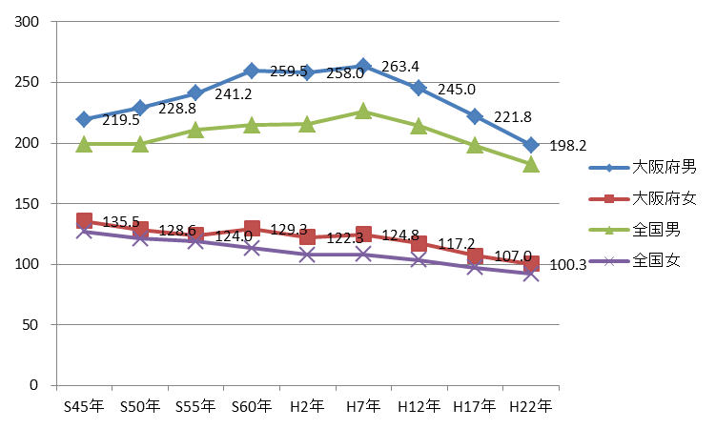
昭和56年から今日までの約30 年間、がんは日本の死因の第１位であり、がんによる死亡は総死亡の約30％を占めています。特に、50 歳代後半においては、死因の半数近くをがんが占めており、部位別にみると、男性では、肺、胃、大腸、肝臓、膵臓の順に多く、女性では、大腸、肺、胃、膵臓、乳房の順に多くなっています。
人口10万対
資料 厚生労働省 人口動態統計
図10 がんの年齢調整死亡率の推移

府では、がんは、全国より10年早く（昭和46年）死因の第１位となり、平成22年のがんによる死亡者数は、24,563人で、全死亡者数（76,556人）の32％を占めています。また、同年の死因別男女別年齢調整死亡率（人口10万人対）において、がんによる死亡率は、男性で全国ワースト第4位、女性でワースト第2位となっています。
府のがんによる年齢調整死亡率は、図10のように低下傾向にありますが、男女とも全国と比べて高い状況です。しかし、女性におけるがん死亡率は、年々全国平均に近づきつつあります。
このうち、75歳未満年齢調整死亡率については、平成15年までは一貫して男女とも全国ワースト第1位でしたが、平成16年にワースト第２位となって以来、平成22年までの間、ワースト第２～６位の間で推移しており、近年は、年約２％の減少が認められます。
部位別にみると、全国と比べて著しく死亡率の高いがんは、男女とも胃、肝、肺です。このうち、胃及び肝がんについては、年齢調整死亡率・年齢調整り患率ともに減少しています。また、肺がんについては、男性で年齢調整死亡率・年齢調整り患率ともにわずかに減少傾向を示していますが、喫煙率等の影響により今後再び増加に転じる可能性があります（図11）。
※「慢性閉塞性肺疾患」のことで、咳、痰、息切れを主訴とする疾患でかつては肺気腫、慢性気管支炎と称されていた疾患が含まれます。

資料 大阪府におけるがん登録
図11 直近５年における年齢調整死亡率（H18-H22年）
および年齢調整り患率（H15-H19年）の年平均変化率（％）

2.3.2 循環器疾患
日本人の循環器疾患の特徴は、欧米人と比べて脳卒中が多く、心筋梗塞が少ないことです。その背景要因として、2種類の異なる動脈硬化、すなわち、欧米型の粥状硬化（メタボ、脂質異常症が主因。動脈壁に粥状の塊ができて内腔が狭くなる状態。）と日本在来型の細動脈硬化（高血圧が主因）があります。粥状硬化は心筋梗塞や大きな脳梗塞（一部）につながりやすく、細動脈硬化は脳卒中（脳出血、小さな脳梗塞）になりやすいと言われています。我が国では、近年、壮中年期の男性（特に都市部の勤務者、住民）で欧米型の粥状硬化が増加傾向にあるものの、日本人在来型の細動脈硬化が依然優位となっています。
府における、血圧高値の者の割合の推移は、国民健康・栄養調査の結果でみると、ほぼ変化なしと考えられますが（図12）、府内の市町村国保の特定健診受診者に限って血圧高値の者の割合の推移をみると、平成20年から順に7.7%、6.9%、6.8%とやや減少傾向となっています。また、参考に全保険者における特定健診の結果を国が集計した厚生労働省「レセプト情報・特定健康診査等データベース 平成20年から22年分」（以下「国データ」とする。）における府の特定健診受診者の収縮期血圧の推移をみると、平成20年から順に126mmHg、125 mmHg、124 mmHgとやや減少傾向で、これは全国と同様の傾向となっています。
次に、脂質高値の者の割合の推移でみると、総コレステロールの値は一定の傾向は認められませんが（図13）、参考に国データにおける府の特定健診受診者のLDLの値の推移をみると、平成20年から順に144㎎/dl、127㎎/dl、125㎎/dlと全国と同様にやや減少傾向となっています。
資料 国民健康・栄養調査
図13 脂質高値（総コレステロール240mg/dl以上）の者の割合の推移
資料 国民健康・栄養調査
図12 血圧高値（160-100mmHg以上）の者の割合の推移
%
％

の
%
%
次に、血糖高値の者の割合の推移をみると明確な傾向は伺えませんでした（図14）。

%

資料 国民健康・栄養調査
図14 血糖高値の者（空腹時血糖値≧126mg/dl、随時血糖値≧200mg/dl、HbA1c(JDS)≧6.1%以上）の割合の推移

一方、府の市町村国保の特定健診受診者に限って血糖高値の者の割合の推移では、平成20年から順に7.5%、7.5%、7.7%とほぼ横ばいの状況となっています。
また、平成20年から22年の国データで府の特定健診受診者の値の推移をみると、空腹時血糖はいずれも98㎎/dl、HbA1c（JDS）は5.2％、5.2％、5.3％とほぼ横ばいの状況でした。

脳血管疾患（脳卒中）
府における脳血管疾患による年齢調整死亡率は年々低下傾向にあり、平成22年における脳血管疾患の年齢調整死亡率（人口10万対）は男性43.9（全国49.5）、女性21.5（全国26.9）と男女とも全国と比べて低い状況です（図15）。全国順位では、男性第39位、女性第45位となっています。
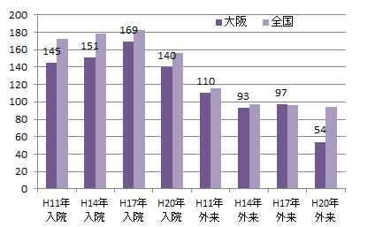
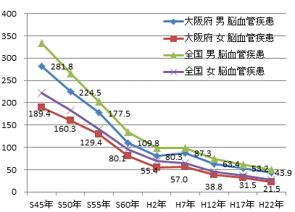
資料 厚生労働省 業務加工統計
図16 脳血管疾患の受療率の推移

査(介護票） 平成１９年
人口10万対
人口10万対

資料 厚生労働省 人口動態統計
図15 脳血管疾患の年齢調整死亡率の推移

査(介護票） 平成１９年

脳血管疾患による受療率をみると、全国より低めで推移し、平成20年の外来受療率は特に低くなりました（図16）。
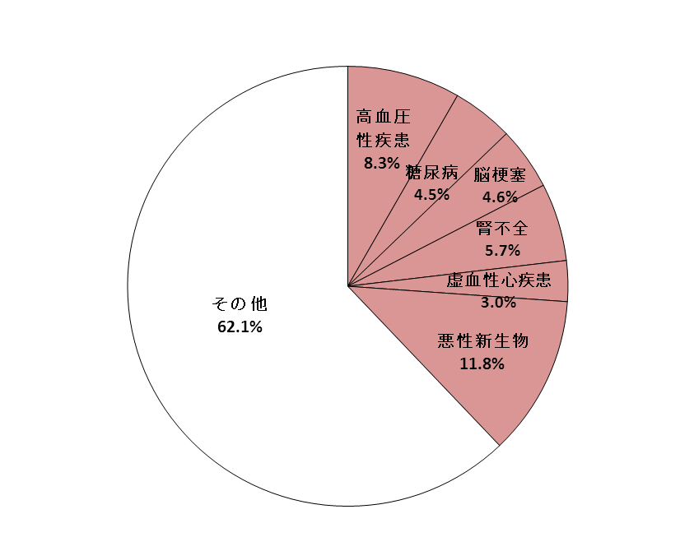
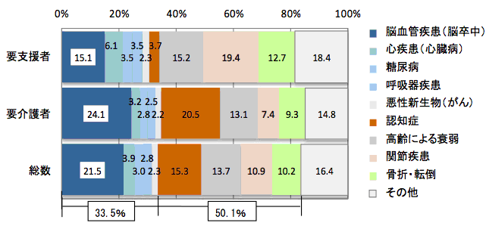
一方、府において循環器疾患に費やされる医療費は、医療費全体に占める割合が高く（図17）、特に脳血管疾患は、介護が必要となる主な原因（図18）となっています。今後、人口の高齢化に伴い循環器疾患の増加が予想されるため、その予防策が求められています。
資料 平成２３年５月診療分大阪府国民健康保険＋後期高齢者医療制度疾病統計
図17 循環器疾患に費やされる医療費が医療費全体に占める割合（府、一人当たり医療費）

査(介護票） 平成１９年
資料 厚生労働省「平成22年国民生活基礎調査の概況」
（平成24年7月 厚生科学審議会地域保健健康増進栄養部会 次期国民健康づくり運動プラン策定専門委員会より）
図18 要介護度別にみた介護が必要と
なった主要因

査(介護票） 平成１９年
図１０ 循環器疾患にかかる医療費

急性心筋梗塞
全国の急性心筋梗塞による死亡率は年々減少傾向で、平成22年における府の急性心筋梗塞の年齢調整死亡率（人口10万対）は、男性で15.9（全国第41位）、女性で6.7（全国第39位）と全国と比較して低い状況です（図19）。
一方、急性心筋梗塞による受療率は、平成20年では入院・外来ともに、全国と比べて高い傾向を示しています（図20）。
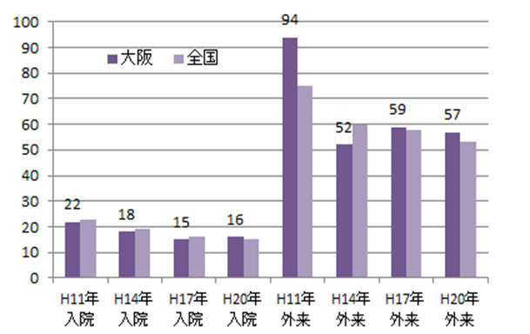
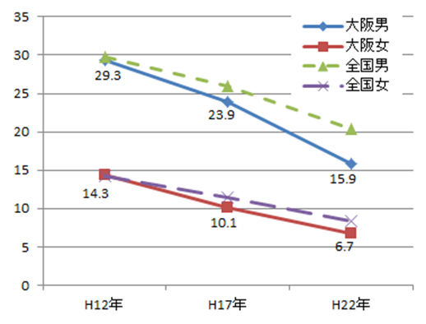
資料 厚生労働省 人口動態統計
図19 急性心筋梗塞の年齢調整死亡率の推移

査(介護票） 平成１９年
人口10万対
人口10万対

資料 厚生労働省 業務加工統計
図20 急性心筋梗塞の受療率の推移

査(介護票） 平成１９年

2.3.3 糖尿病
日本透析医学会のデータによると、平成23年度末時点の透析患者数は約30万人とされ、これは日本人の450人に1人が透析を受けていることとなります。また、透析患者数はこの20年間毎年約1万人ずつ増加しています。
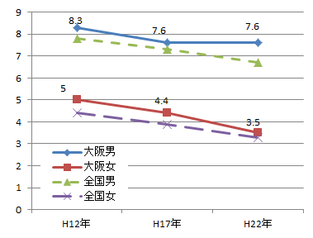
糖尿病による年齢調整死亡率は、全国の男性で減少傾向にありますが、府では男女とも全国と比べて高く、平成22年の年齢調整死亡率を全国順位でみると男性がワースト第10位、女性はワースト第17位となっています（図21）。
資料 厚生労働省 人口動態統計
図21 糖尿病の年齢調整死亡率の推移

1 糖尿病の年齢調整死亡率の推移

査(介護票） 平成１９年
糖尿病による受療率は、入院・外来とも、全国と比べて高い状況です（図22）。
人口10万対
人口10万対
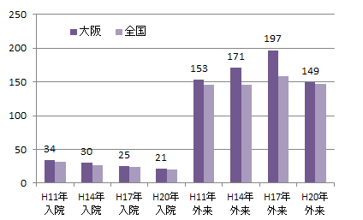
資料 厚生労働省 業務加工統計
図22 糖尿病の受療率の推移

査(介護票） 平成１９年

前計画の最終評価（22年実測近似値）における府の糖尿病の有病者推定数（40～74歳）は73万人と2年間で約10万人増加しており、糖尿病予備群を含めると約208万人となり対策が急務です。
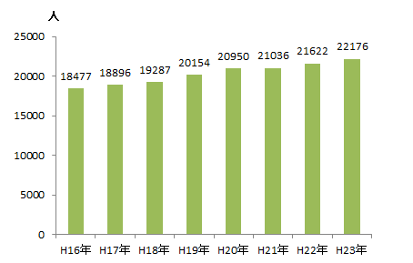
さらに、日本透析医学会のデータでは、平成23年糖尿病性腎症による人工透析の年間新規導入率（人口10万対）は、13.4から13.6（平成24年最終評価時点、平成22年実測近似値）に増加していました。
資料 日本透析医学会調査
図23 大阪府の透析患者数の推移

査(介護票） 平成１９年
透析患者数は年々増加しており、平成23年度末時点の府内の透析患者数は約2万2千人（全国の7.3%）で、府民の400人に1人が透析患者であるという現状です（図23）。
一方、腎不全による年齢調整死亡率（人口10万対）は、男性9.2（全国ワースト第11位）、女性5.8（全国ワースト第7位）となっています（平成22年）。

2.3.4 ＣＯＰＤ（慢性閉塞性肺疾患）
全国のCOPDによる死亡者数は年間約1万5千人（平成20年人口動態統計）、推定患者数は500万人以上（NICEスタディ2001）と試算されています。COPDによる死亡数は増加傾向にありますが、年齢調整死亡率は年々低下しています（図24）。
府においても、COPDによる年齢調整死亡率は年々低下傾向（図24）ですが、男女とも全国と比べて高く、平成22年の年齢調整死亡率の全国順位をみると、男性は全国ワースト第14位、女性は全国ワースト第2位となっています。
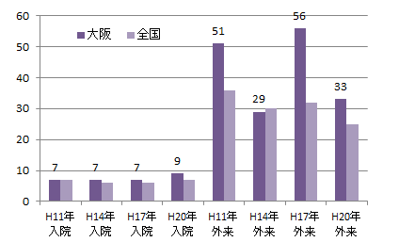
また、受療率においても全国と比べて高く、特に外来受療率は全国に比べてかなり高い状況です（図25）。
資料 厚生労働省 業務加工統計
図25 COPDの受療率の推移

査(介護票） 平成１９年
人口10万対
人口10万対
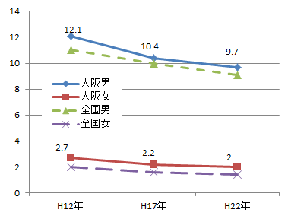
資料 厚生労働省 人口動態統計
図24 COPDの年齢調整死亡率の推移

査(介護票） 平成１９年

COPDは喫煙開始後数十年を経て発症するため、年々死亡率は減っているものの、今後は増加する可能性が高い疾患でもあり、取組体制の整備が急務です。

2.3.5 こころの健康
自殺者数をみると、全国では、平成10年に3万人を超えて以降14年連続で3万人前後の高い水準が続いています。
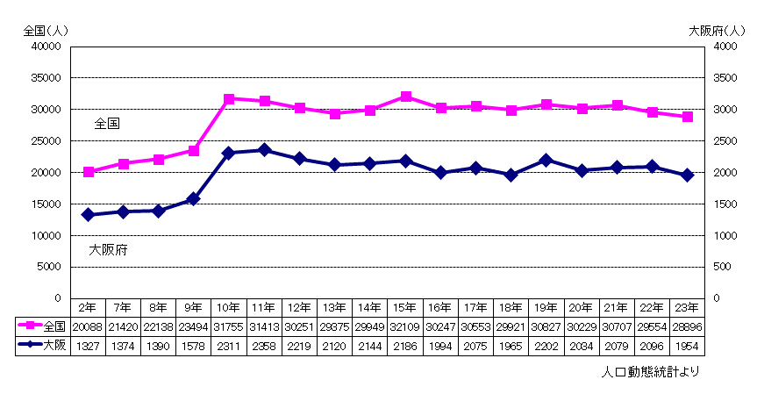
府の自殺者数は、全国と同様の傾向にあり、平成6年～9年の間、1,400～1,600人で推移していましたが、平成10年に急増して2,311人になって以降、毎年2千人前後で推移しています（図26）。
性別では、男性の自殺者が女性の約2倍という状況です。
年齢階級別では、60歳代の割合が最も多く（20.1%）、次いで40歳代、50歳代、30歳代となっています（図27）。
資料 大阪府自殺対策基本指針
図26 自殺者数の推移

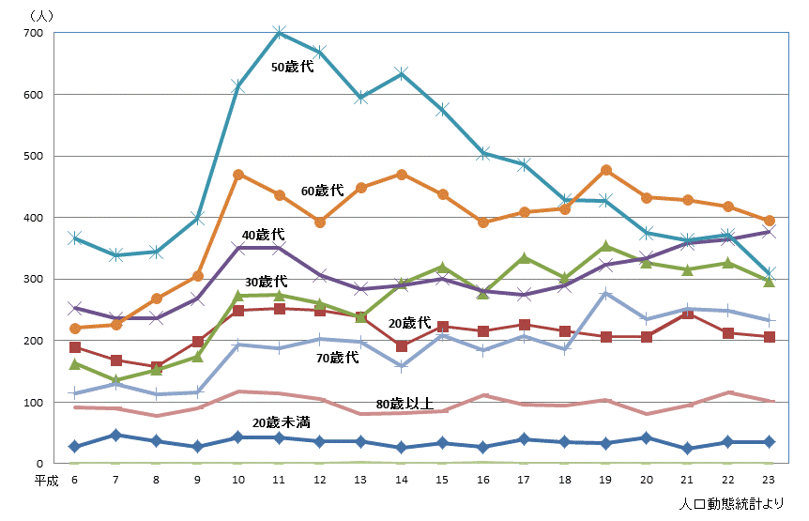
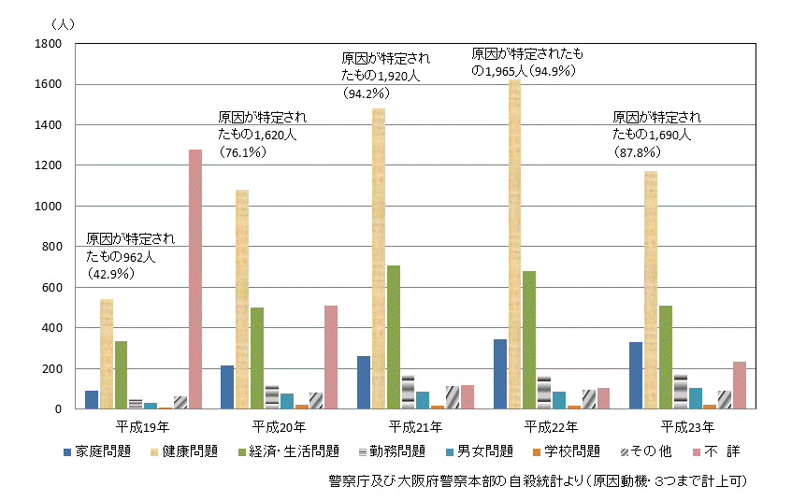

資料 大阪府自殺対策基本指針
図27 自殺者数の推移(年齢階級別)

査(介護票） 平成１９年
資料 大阪府自殺対策基本指針
図28 自殺者の推移（原因・動機別）

自殺の原因・動機をみると、「健康問題」が最も多く、次いで「経済・生活問題」「家庭問題」と続きますが、「健康問題」が自殺に与える影響の大きさが推察されます（図28）。
資料 大阪府自殺対策基本指針
図28 自殺者の推移（原因・動機別）
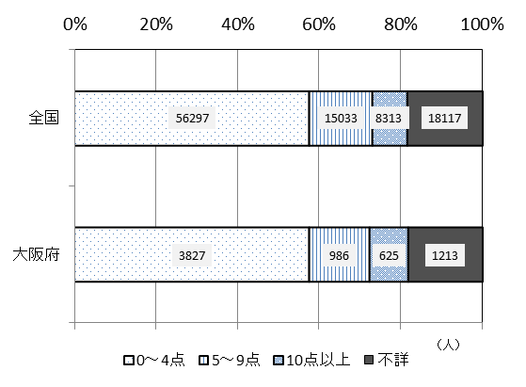
また、心理的ストレスを含む何らかの精神的な問題の程度を表す指標として広く利用されている「K６」の府における点数別割合は、全国とほぼ同様の傾向を示しています（図29）。

資料 平成22年国民生活基礎調査
図29「K6」点数別該当者の割合（20歳以上）

《K６について》
Ｋ６ はうつ病・不安障害などの精神疾患のスクリーニング尺度として用いられ、一般住民を対象として、心理的ストレスを含む、何らかの精神的な問題の程度を表す指標として広く利用されています。
「神経過敏に感じましたか」「絶望的だと感じましたか」「そわそわ落ちつかなく感じましたか」「気分が沈み込んで、何がおこっても気が晴れないように感じましたか」「何をするにも骨折りだと感じましたか」「自分は価値のない人間だと思いましたか」の6つの質問について「まったくない」（０点）から、「いつも」（４点）の５段階で点数化し、合計点数が高いほど、精神的な問題がより重い可能性があるとされています。
10点以上の者の頻度は、気分障がいや不安障がいと同等の状態の頻度の推定値として考えることができるとされています。
Ｋ６ は、平成19年の国民生活基礎調査（3年に1度の大規模調査）より、こころの状態を把握する指標としても用いられています。

2.4 健診等の状況
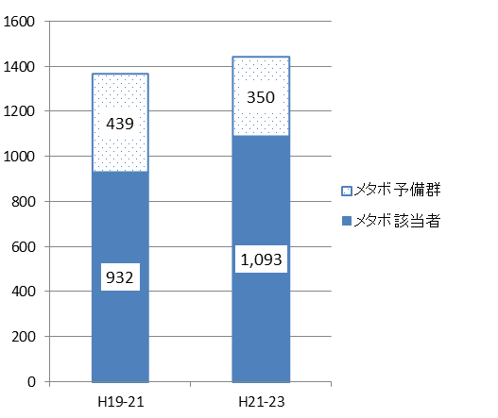
平成19年度から23年度の国民健康・栄養調査の府の結果を用いてメタボ該当者と予備群の推定数を算出しました。その結果、両者の該当者総数は平成19年から平成21年では137万1千人、平成21年から平成23年では144万3千人と増加傾向にあり、同調査の全国結果と同様の傾向を示しました（図30）。
千人
H19-21
H21-23

資料 国民健康・栄養調査
図30メタボ該当者・予備群の推定数
（40～74歳）の推移

2.4.1 特定健診
2.4.1.1特定健診受診率の推移
府の特定健診受診率は、平成20年度から22年度にかけて上昇傾向にあるものの、平成22年度の特定健診受診率は39.0％で、全国平均42.6％（最高（東京60.2%））を下回っています（表7）。
表7 府の特定健診受診率の推移
 | 特定健診受診率 | 全国順位
平成20年度 | 34.2% | 第34位
平成21年度 | 37.1% | 第33位
平成22年度 | 39.0% | 第31位
資料：平成20-22年度 厚生労働省「レセプト情報・特定健康診査等データベース」
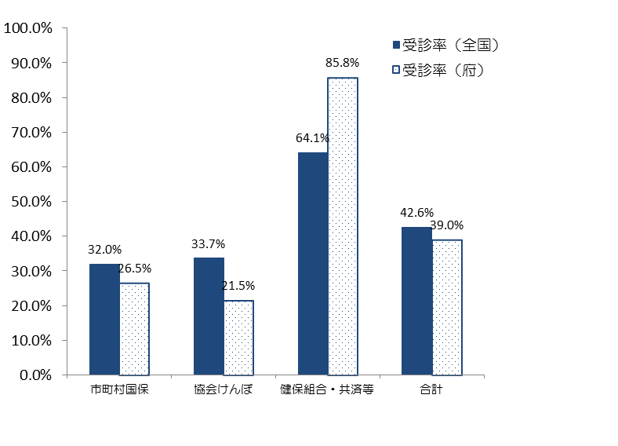
資料 厚生労働省「レセプト情報・特定健康診査等データベース」
母数となる特定健診対象者数は厚生労働省が都道府県人口をベースに推計したもの。
図31保険者別特定健診の受診率（平成22年度）

特定健診の受診率を保険者別にみると、府の「健保組合・共済等」の受診率は、全国の「健保組合・共済等」の平均より高くなっていたものの、「市町村国保」「協会けんぽ」では、全国平均を下回っていました（平成22年度）（図31） 。
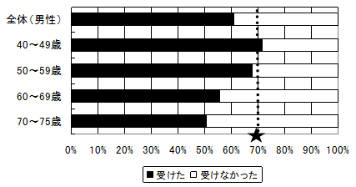
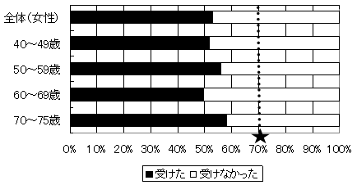
以上のことから、市町村国保、協会けんぽの特定健診受診率を引き上げていくことが急務となっています。

資料 平成23年度 府民調査
図32 特定健診等の健診受診状況
「あなたは、この1年間に特定健診（メタボ健診）や、腹回りの測定を含む健康診断、人間ドックを受けましたか」の問いに対する回答（40歳～75歳）（男性n=1,184、女性n=1,344） （★は目標値）
府民調査では、「あなたは、この1年間に特定健診（メタボ健診）や、腹回りの測定を含む健康診断、人間ドックを受けましたか」の問いに対し「受けた」と回答した者は、特に男性では60歳以上、女性では40〜49歳と60〜69歳で低くなっています（図32）。

2.4.1.2特定健診後の要治療者の受診状況・受療状況
府民調査において、健診後に受診するように言われた結果、医療機関を受診した者の割合（医療機関受診率）は、男性64.0％、女性69.0％でした。性年齢階級別では、男性では４０歳代、女性では５０歳代の受診率が最も低くなっています（図33）。
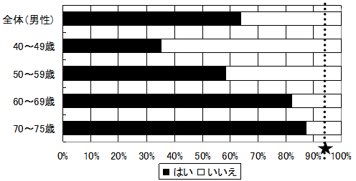
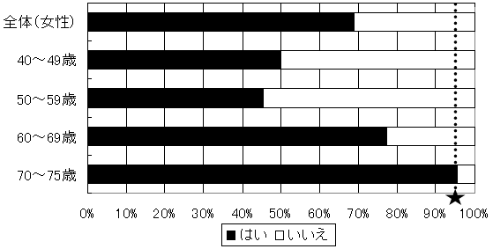

資料 平成23年度 府民調査
図33 特定健診後の受療状況
「特定健診後、医療機関を受診するように言われた結果、医療機関を受診しましたか」に対する回答
（40歳～75歳）（男性n=222、女性n=113） （★は目標値）

2.4.2 特定保健指導
2.4.2.1特定保健指導実施率の推移
府における特定保健指導実施率は、平成20年度から年々上昇傾向にはあるものの、平成22年度は9.8％で、全国平均13.3%（最高：宮崎県23.5%）を下回り、全国第46位（ワースト第２位）という状況でした（表8）。

表8 府の特定保健指導実施率の推移
 | 特定保健指導の実施率 | 全国順位
平成20年度 | 5.5% | 第44位（ワースト第4位）
平成21年度 | 8.8% | 第47位（ワースト第1位）
平成22年度 | 9.8% | 第46位（ワースト第2位）
資料：平成20-22年度 厚生労働省「レセプト情報・特定健康診査等データベース」

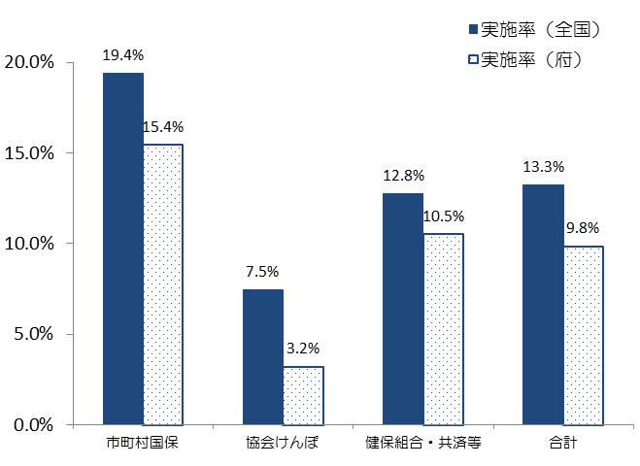
また、保険者別の特定保健指導実施率を見ると、何れの保険者も全国平均を下回っていました。

府内で特定保健指導実施率が最も高いのは「市町村国保」で、次いで「健保組合・共済等」「協会けんぽ」の順でした （図34） 。
以上のことから、協会けんぽをはじめ特定保健指導実施率を引き上げていくことが急務となっています。
資料 厚生労働省「レセプト情報・特定健康診査等データベース」
図34 平成22年度保険者別特定保健指導の
実施率

2.4.3 その他の健診について
75歳以上の後期高齢者に対する健診は、大阪府後期高齢者医療広域連合によって特定健診の項目に準じて実施されています。府は、大阪府後期高齢者医療広域連合と連携し、対象者の健診受診状況や医療費の状況等について把握します。
さらに、府の介護予防担当課も含め、後期高齢者の介護予防事業についても共に検討していきます。
なお、がん検診の受診率の動向及び現状については「第二期大阪府がん対策推進計画」を参照いただき、ここでは記載を省略します。

2.5 生活習慣の動向

2.5.1 栄養・食生活
肥満及びやせの者の割合
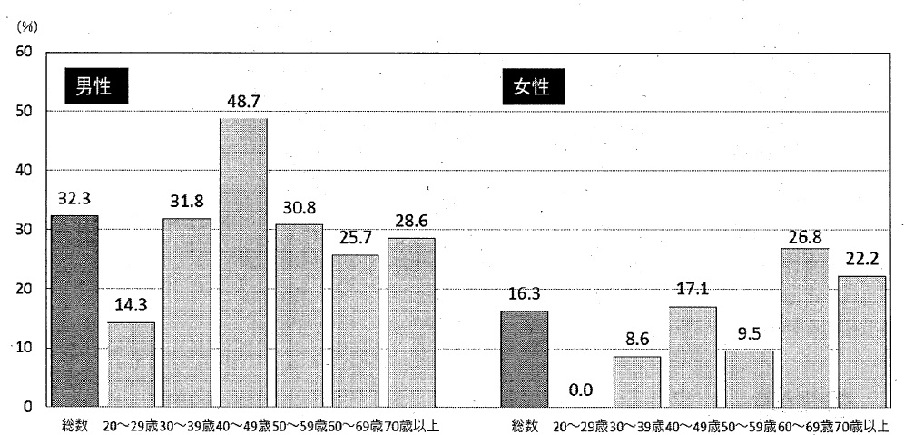
府の肥満者（BMI≧25）の割合は、男性32.3%、女性16.3%であり、男性では40歳代で最も高く、次いで30歳代となっています（図35）。
資料：平成21年大阪府民の健康・栄養状況
図35 府の肥満者の割合

一方、やせの者（BMI＜18.5）の割合は、男性3.0％、女性13.3％であり、女性では、30歳代及び20歳代でその割合が高くなっています（図36）。
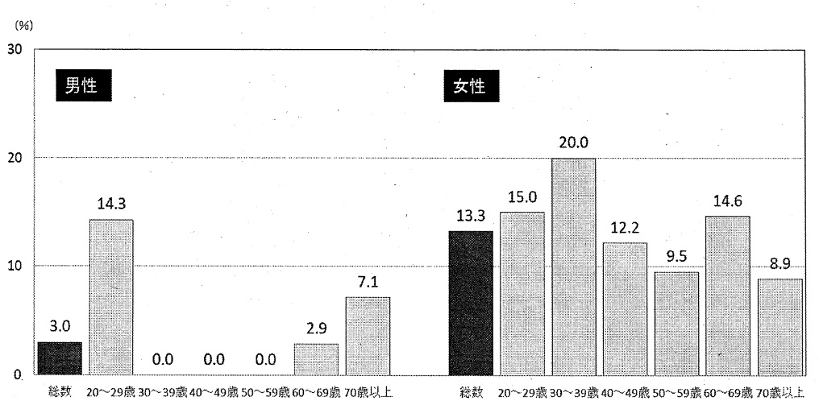
資料：平成21年大阪府民の健康・栄養状況
図36 やせの者の割合（大阪府）

府の肥満及びやせの者の割合の年次推移を見ると、肥満者の割合は平成10年に比べ、20〜60歳代男性では増加傾向で、40～60歳代女性では横ばいの状況にあります。
一方、やせの者の割合は、20歳代女性では平成16年以降徐々に減少しています（図37）。
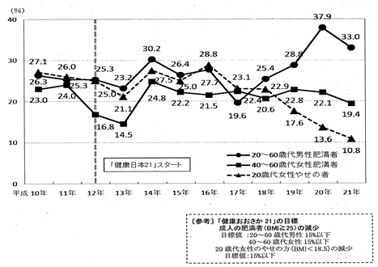
資料：平成21年大阪府民の健康・栄養状況
図37 肥満及びやせの者の割合（20歳以上）平成10年〜21年の年次推移
※20歳代女性やせの者の割合は、移動平均により平滑化した結果から作成。
移動平均：グラフ上の結果のばらつきを少なくするため、各年次結果の前後結果を足し合わせ、計3年分を平均化したもの。

肥満度：BMI（Body Mass Index）を用いて判定
BMI=体重[kg]/（身長[m]）²により算出
BMI＜18.5 低体重（やせ）
18.5≦BMI＜25 普通体重（正常）
BMI≧25 肥満
（日本肥満学会肥満症診断基準検討委員会2000年）

食塩摂取量
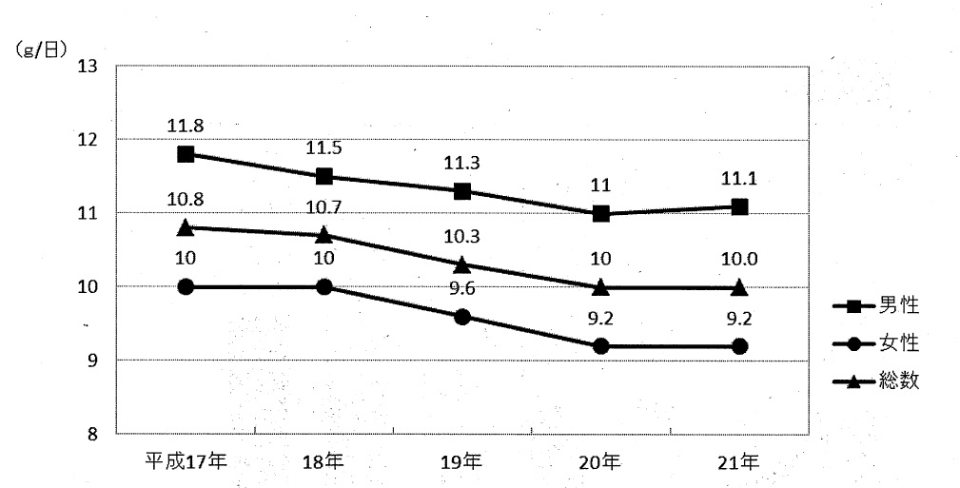
府の食塩摂取量は、年次推移をみると、成人男性、成人女性とも減少傾向にあり、全国よりも摂取量は少なくなっていますが、日本人の食事摂取基準2010年版に示された食塩の摂取目標量である、男性9g未満、女性7.5g未満には達していません（図38）。
資料：平成21年大阪府民の健康・栄養状況
図38 食塩摂取量の平均値（20歳以上）平成15年～21年の年次推移
※食塩摂取量（g）＝ナトリウム（mg）×2.54／1,000

野菜摂取量
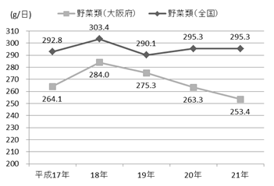
府の野菜摂取量は、成人1人1日あたり平均値で253.4gであり（平成21年）、全国平均よりも少なくなっています。年次推移をみても横ばいの状況にあり、目標量としてきた350gに達していません（図39）。
また、性・年齢階級別にみると、男性・女性とも30歳代の摂取量が最も少なくなっています（図40）。
資料：国民健康・栄養調査
図39 野菜摂取量の推移（20歳以上）

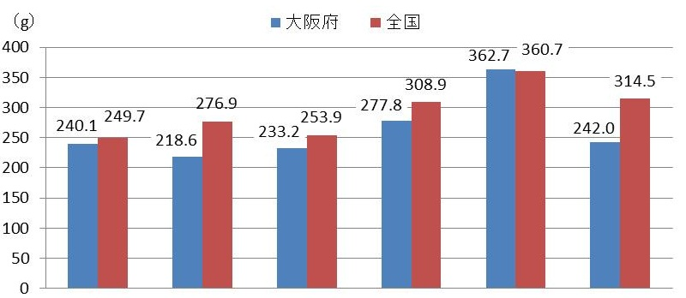
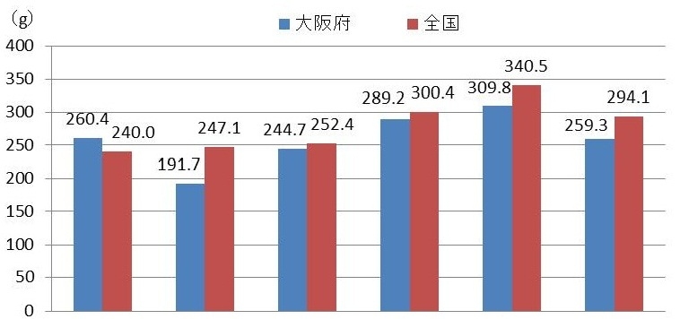
20～29歳 30～39歳 40～49歳 50～59歳 60～69歳 70歳以上
20～29歳 30～39歳 40～49歳 50～59歳 60～69歳 70歳以上
資料：平成20年国民健康・栄養調査
図40 野菜摂取量

男性
女性

脂肪エネルギー比率
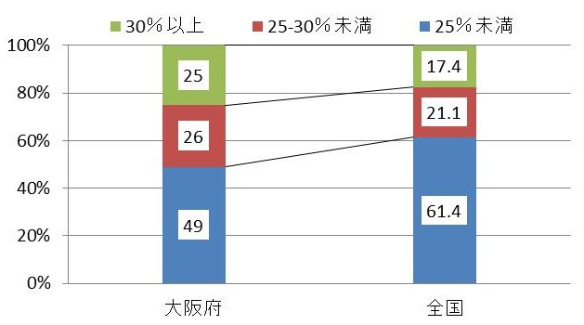
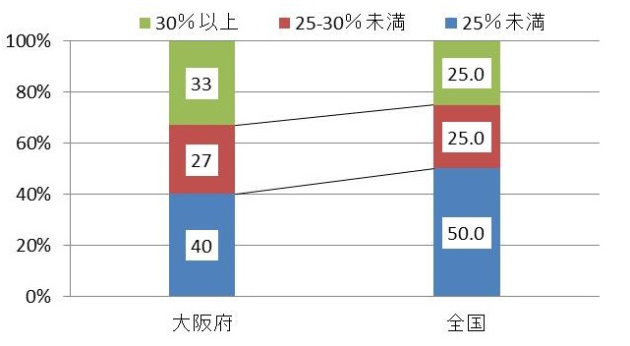
府の脂肪エネルギー比率が30%以上の人の割合は、成人男性25％、成人女性33%であり、全国と比較し、男性・女性とも高い状況にあります（図41）。
資料：平成20年国民健康・栄養調査（厚生労働省）
平成20年大阪府民の健康・栄養状況（大阪府）
図41 脂肪エネルギー比率の比較（20歳以上）
［参考］「日本人の食事摂取基準」（2010年版）
脂肪エネルギー比率 目標量（範囲）
18～29歳：20%以上30%未満
30歳以上：20%以上25%未満
女性
男性

朝食欠食率
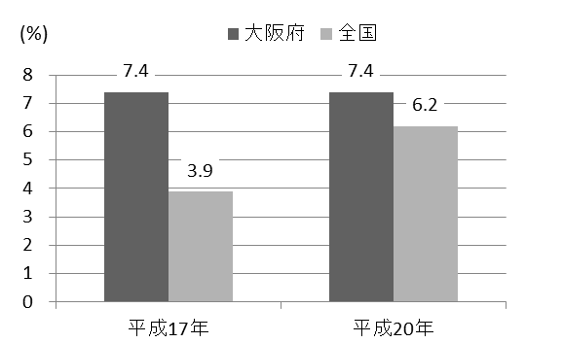
府の朝食欠食率（1歳以上）は、男性19.0％、女性16.5％であり、全国（男性14.1％、女性10.1％）と比較し、男性・女性とも高い状況にあります。
年齢別にみると、全国と同様に、男性・女性とも20歳代、30歳代で朝食欠食率が高い状況です（平成21年国民健康・栄養調査）。
また、子ども（7～14歳）の朝食欠食率は7.4％であり、同年代の全国平均を下回っているものの、目標の0%には達していません（図42）。

資料：国民健康・栄養調査（厚生労働省）
図42 朝食欠食率の変化（7～14歳）
※各年次結果と前後の年次結果を足し合わせ、計3年分を平均化

共食の頻度
府の朝食又は夕食を家族と一緒に食事を食べる共食の頻度は、一週間当たりの回数にすると週9.1回（朝食3.8回、夕食5.3回の合計）であり、全国の週10.4回（朝食4.7回、夕食5.7回の合計）に比べて少ない状況です（府：平成24年「「食育」と「お口の健康」に関するアンケート」 全国：平成23年度「食育に関する意識調査」）。

2.5.2 身体活動・運動
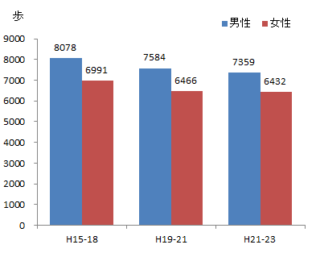
府の身体活動の状況として、前計画における「日常生活における歩数」の最終評価値は男性7,359歩、女性6,432歩で、近年はやや減少傾向です（図43）。
資料 国民健康・栄養調査
図43 日常生活の歩数の推移
また、府民調査による「駅やビルでエスカレーター（エレベーター）より階段を多く利用する人の割合」を平成17年度の府民調査と比較した結果、ほとんど変化が認められませんでした（23.5% から23%）。

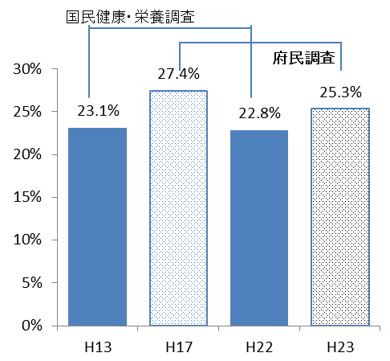
2.5.3 休養・睡眠
前計画における休養・睡眠の指標の一つである「ストレスを感じた人の割合」は、策定時63.3%から最終評価値58.6%に減少しました。
睡眠による休養が「あまり」または「全く」とれていない人の割合を平成17年度と平成23年度の府民調査で比較すると、27.4%から25.3%に減少しており、やや改善傾向となっています（図44）。
資料 国民健康・栄養調査
図44 睡眠による休養が 「あまりとれていない」「まったくとれていない」者の割合

2.5.4 たばこ

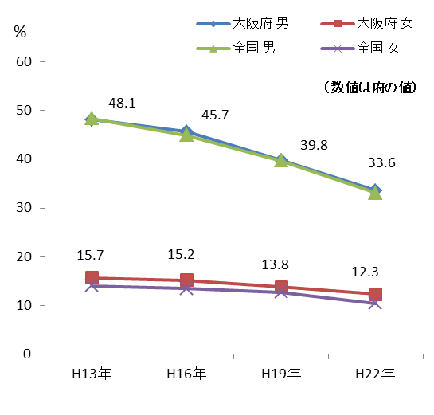
府の成人喫煙率は、前計画の目標値である男性30%以下、女性５％以下を達成できませんでした。
平成2２年国民生活基礎調査において、男性で全国第28位、女性で第45位（ワースト第３位）と、特に女性で高い傾向が続いています（図45）。

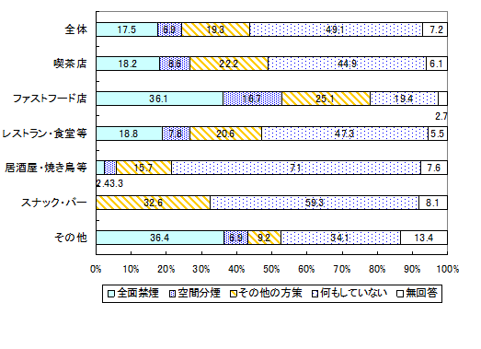
また、府内飲食店における調査結果では、終日全面禁煙の店が17.5%にとどまっていることなどが明らかとなっています（図46）。
資料 国民生活基礎調査
図45 大阪府の喫煙率の推移

資料 H22年度飲食店受動喫煙防止対策実施状況調査
図46 府内飲食店における受動喫煙防止対策実施状況

受動喫煙防止対策の実施状況では、学校や病院、官公庁などで対策が進んでいます（表9）。

表9 受動喫煙防止対策の実施状況調査結果一覧
資料 府受動喫煙防止対策実施状況調査

2.5.5 アルコール
府の多量飲酒者（1日平均純アルコールで60g以上、例：ビール中瓶3本以上）の割合は、男性で5%から7.6%へ、女性では0.7%から2.2%へと増加しました。また、適度な飲酒に関する知識については、男性54%から53.7%、女性49%から50.1%とほとんど変化がありませんでした。
未成年飲酒者の割合については、全国値しかありませんが減少傾向にあり、府においても同様の傾向にあると推察されます。

2.5.6 歯と口の健康
府の前計画の最終評価では、「80歳で20歯以上の歯を有する人の割合」は33.3％と目標値（30％）を達成しました（図47）。「歯間部清掃器具を使用する人の割合」は、40歳、50歳とも中間評価と比較して増加し、50歳において目標値（50％）を達成しました。「う歯（むし歯）のない幼児の割合」については、１歳６か月児、３歳児とも中間評価と比較して増加し、１歳６か月児において目標値（98％）を達成しました。
母性及び乳幼児の健康の保持増進を図るために、市町村において、1歳6か月児健康診査、3歳6か月児健康診査が実施されています。むし歯有病率は、低下傾向にあり、平成23年に１歳６か月児では2.0％まで低下していますが、３歳６か月児では、21.6%と2割を超えています（図48）。
学校において口腔衛生の改善を目標に学校歯科保健活動が実施され、近年、むし歯は減少していますが、平成23年度学校保健統計調査（速報）によると、12歳児における1人平均むし歯数は1.2本となっています。
成人期における歯の喪失の予防と口腔機能の維持のため、多くの市町村では健康増進事業として、歯周疾患検診が実施されています。歯周疾患検診の結果、治療が必要な要精検者の割合は、40歳において69.8％、50歳において73.2％、60歳において73.6％、70歳において72.8％と高い値となっています（平成22年度地域保健・健康増進事業報告）。
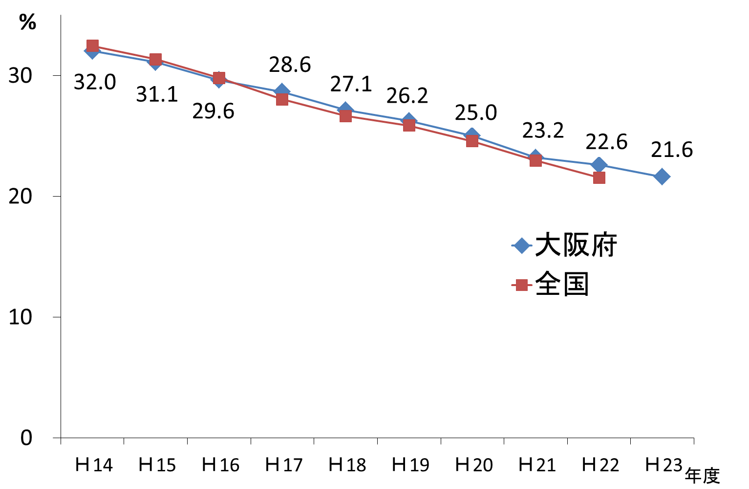
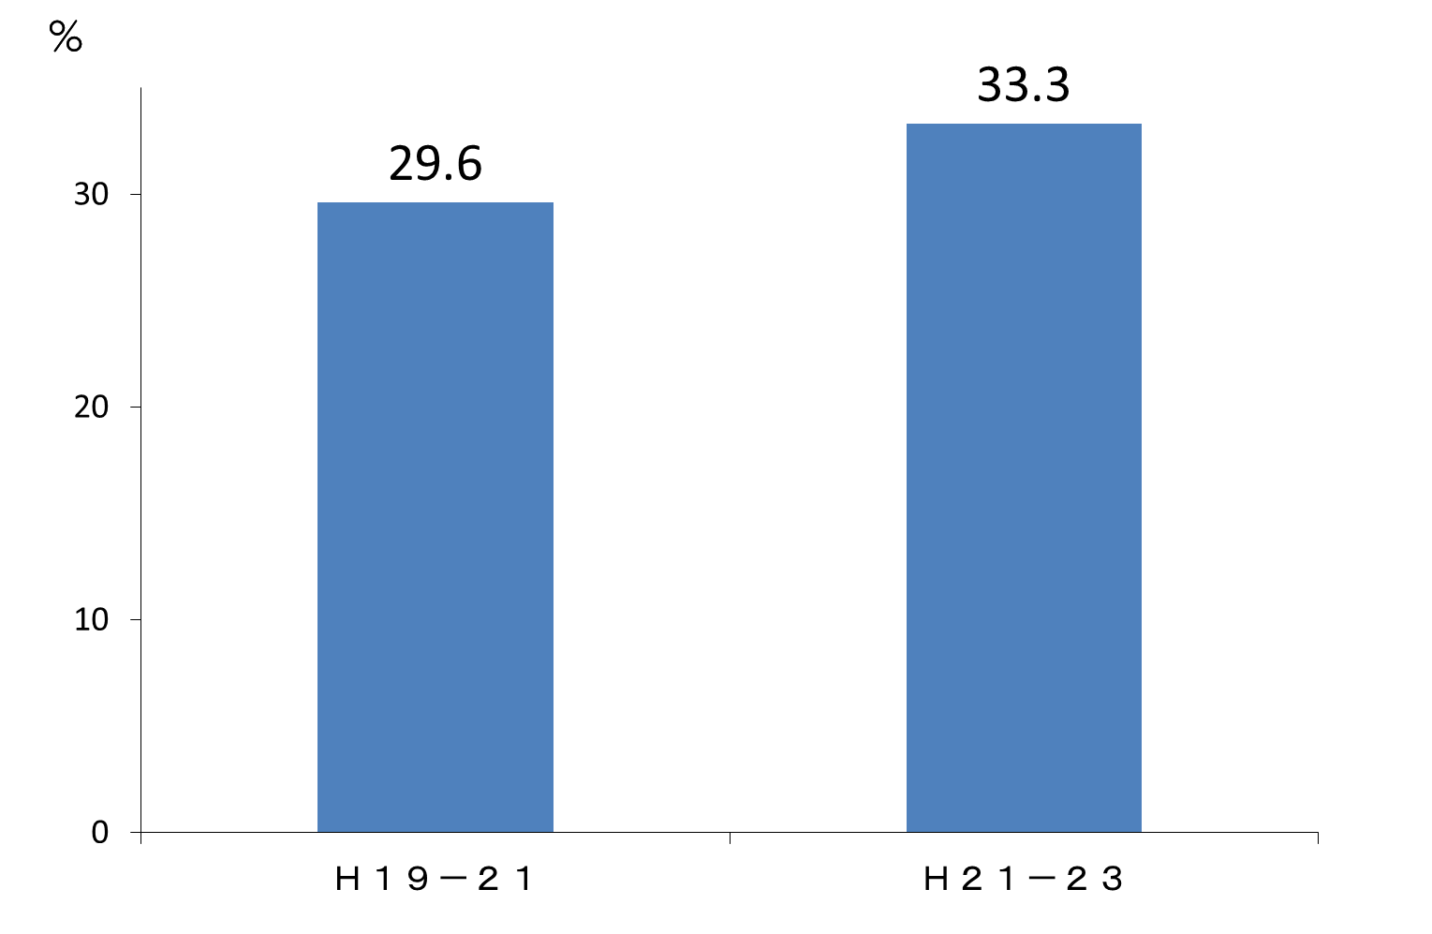
資料 府：母子関係業務報告・大阪府市町村歯科口腔保健実態調査
資料 全国：厚生労働省所管国庫補助等にかかる実施状況調べ
図48 むし歯有病率の推移（３歳児）
※大阪府では「３歳児健康診査」を「３歳６か月児健康診査」として実施。
資料 国民健康・栄養調査
図47 80歳で20歯以上の歯を
有する人の割合の推移

